**Anmeldeformular Ferienbetreuung im Herbst Tagesstruktur Kleinholz 29.09.2025 bis 17.10.2025**

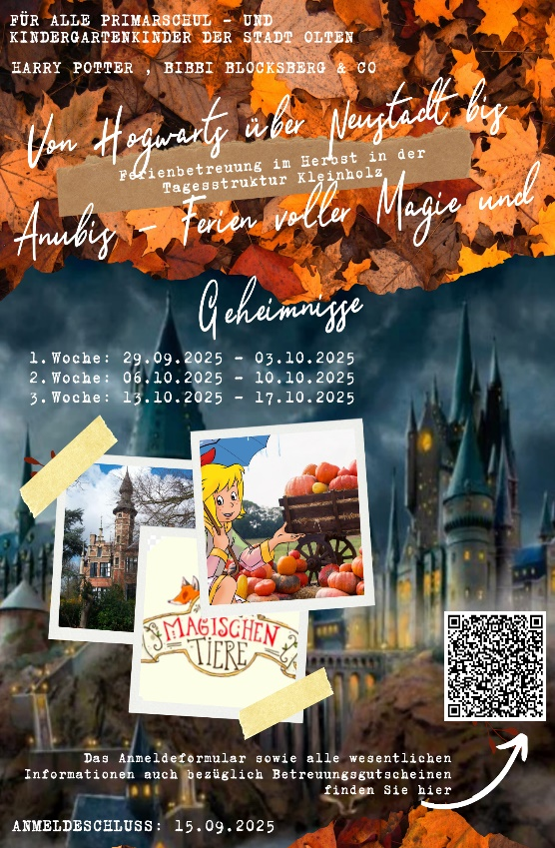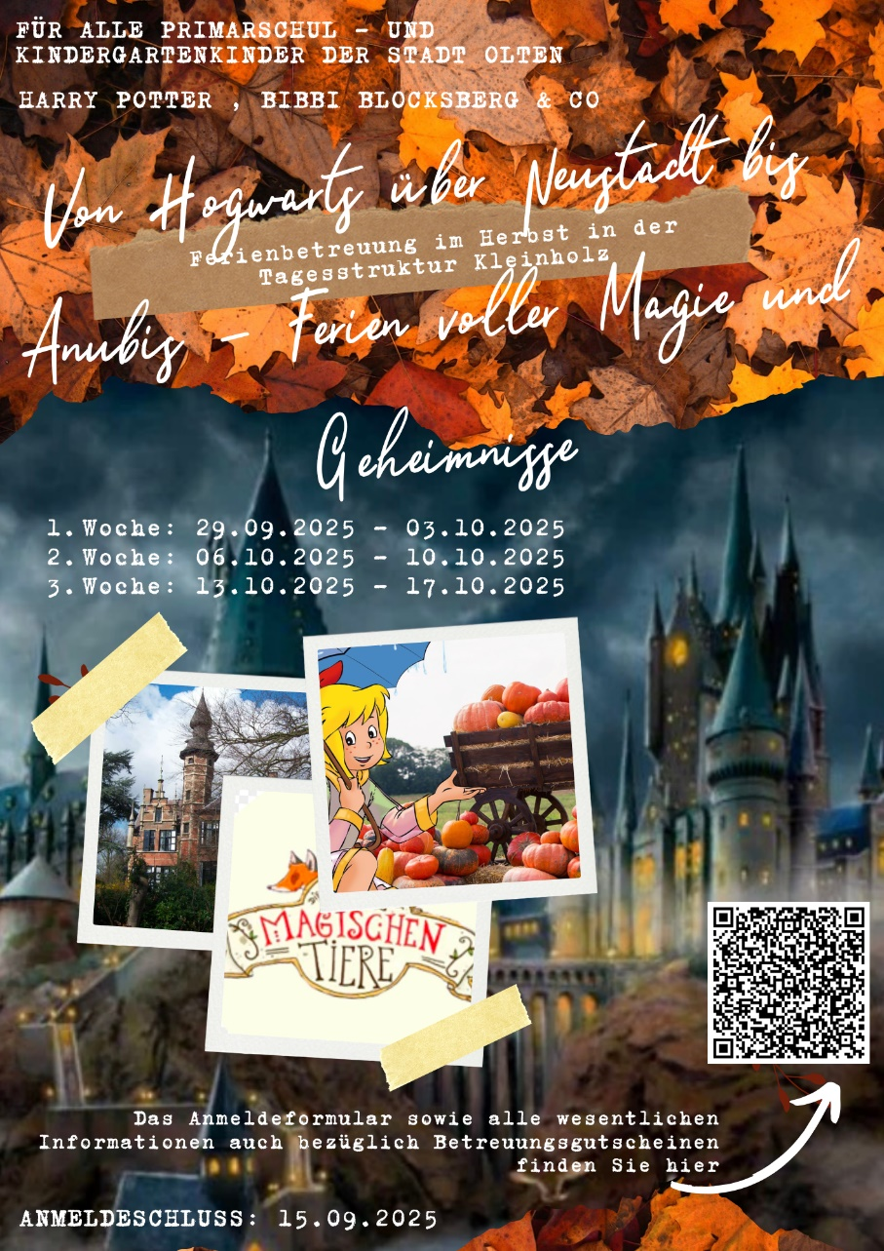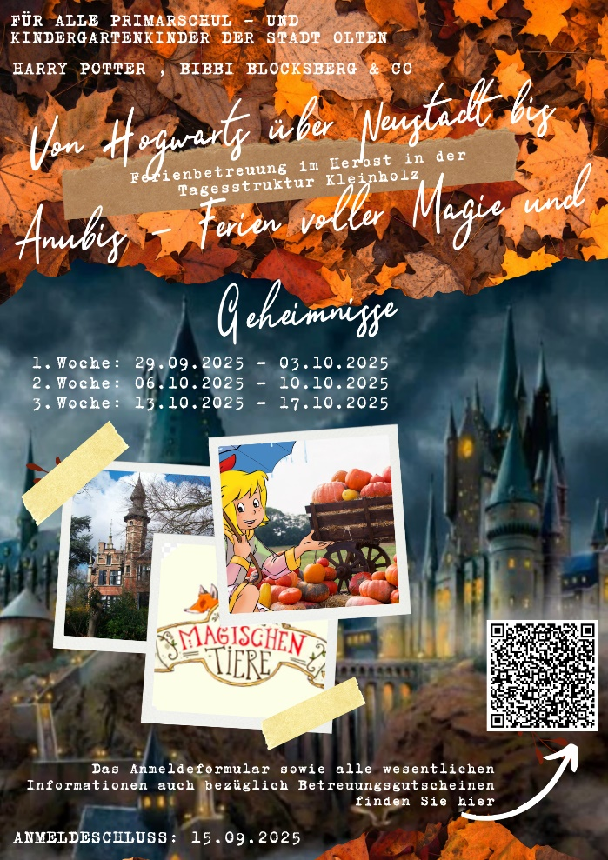

Angaben über das Kind

Name und Vorname: Klicken oder tippen Sie hier, um Text einzugeben.

Beziehung zum Kind: Klicken oder tippen Sie hier, um Text einzugeben.

Name und Vorname: Klicken oder tippen Sie hier, um Text einzugeben.

Vorname: Klicken oder tippen Sie hier, um Text einzugeben.

Adresse: Klicken oder tippen Sie hier, um Text einzugeben.

Telefon: Klicken oder tippen Sie hier, um Text einzugeben.

Geschäft: Klicken oder tippen Sie hier, um Text einzugeben.

Handy: Klicken oder tippen Sie hier, um Text einzugeben.

E-Mail: Klicken oder tippen Sie hier, um Text einzugeben.

**Weitere Abholberechtigte Personen**

Beziehung zum Kind: Klicken oder tippen Sie hier, um Text einzugeben.

Name und Vorname: Klicken oder tippen Sie hier, um Text einzugeben.

Adresse: Klicken oder tippen Sie hier, um Text einzugeben.

PLZ/Ort: Klicken oder tippen Sie hier, um Text einzugeben.

Telefon: Klicken oder tippen Sie hier, um Text einzugeben.

Geschäft: Klicken oder tippen Sie hier, um Text einzugeben.

Handy: Klicken oder tippen Sie hier, um Text einzugeben.

E-Mail: Klicken oder tippen Sie hier, um Text einzugeben.

**Eltern, welche Ihr Kind bereits in der Tagesstruktur angemeldet haben, müssen nur Seite 2 ausfüllen.**

**Betreuungsbedarf Name vom Kind:** Klicken oder tippen Sie hier, um Text einzugeben.

|  |  |  |  |  |  |  |  |  |
| --- | --- | --- | --- | --- | --- | --- | --- | --- |
| Woche | Datum | Uhrzeit | Kosten pro Tag | Mo | Di | Mi | Do | Fr |
| 1 | 29.09.2025 – 03.10.2025 | 07.00h – 18.00h | 132 CHF |  |  |  |  |  |
| 2 | 06.10.2025 – 10.10.2025 | 07.00h – 18.00h | 132 CHF |  |  |  |  |  |
| 5 | 13.10.2025 – 17.10.2025 | 07.00h – 18.00h | 132 CHF |  |  |  |  |  |

**Weitere Angaben**

*Hat Ihr Kind eine Krankheit, Allergie oder Ähnliches, worauf geachtet werden muss?*

Nein  Ja, Klicken oder tippen Sie hier, um Text einzugeben.

*Muss Ihr Kind Medikamente oder spezielle Cremes einnehmen?*

Nein  Ja, Klicken oder tippen Sie hier, um Text einzugeben.

*Gibt es Lebensmittel, die Ihr Kind nicht essen darf?*

Nein  Ja, Klicken oder tippen Sie hier, um Text einzugeben.

*Darf Ihr Kind allein nach Hause laufen? Wenn ja, wann?*

Nein  Ja, 18.00 Uhr

*Dürfen wir Fotos von Ihrem Kind machen und sie ggf. auf der Webseite veröffentlichen?*

Nein  Ja

*Haben Sie sonst noch eine Bemerkung?*

Nein  Ja, Klicken oder tippen Sie hier, um Text einzugeben.

**Informationen**  
Die Betreuungsvereinbarung für die Winterferien ist ab Erhalt der Anmeldebestätigung verbindlich. **Eltern/erziehungsberechtigten Personen, welche während der Ferienbetreuungswoche ihrer Erwerbstätigkeiten nachgehen, haben Vorrang.** Weitere Informationen folgen ca. 8 bis 10 Tage vor Start der Ferienbetreuung.

**Kontakt**  
Fragen zu Betreuungsgutscheinen:

Nivarsiga Tharmaseelan, Sachbearbeiterin, 062 206 13 86 (DI), tagesstrukturen@olten.ch  
Fragen zum Angebot:  
Regina Thommen, Leiterin Tagesstruktur, 062 206 13 86, [regina.thommen@schulen.olten.ch](mailto:regina.thommen@schulen.olten.ch)

Cornelia Müller, Sachbearbeiterin, 062 206 13 86 (MO), tagesstrukturen@olten.ch

Mit Ihrer Unterschrift bestätigen Sie, dass Ihre Angaben korrekt sind und dass Sie die Richtlinien der Ferienbetreuung der Tagesstruktur Olten gelesen und akzeptiert haben. Ausserdem stimmen sie zu, dass die Gemeinde Olten die Daten aus dem Anmeldeformular speichern darf.  
  
Datum: ____________________  
Unterschrift: ____________________

**Arbeitsnachweis 2025**

**Vor- und Nachname Kind/er:** Leana Lüscher

Name Elternteil: Klicken oder tippen Sie hier, um Text einzugeben.

Vorname: Klicken oder tippen Sie hier, um Text einzugeben.

Arbeitgeber: Klicken oder tippen Sie hier, um Text einzugeben.

Arbeitsort: Klicken oder tippen Sie hier, um Text einzugeben.

Arbeitstage:

Vormittag: Mo Di Mi Do Fr

Nachmittag: Mo Di Mi Do Fr

Arbeitspensum: Klicken oder tippen Sie hier, um Text einzugeben.

Bei arbeitssuchenden Personen: → Bestätigung des Regionalen Arbeitsvermittlungszentrums RAV.

Datum: _______________

Unterschrift der Eltern/Erziehungsberechtigten: ____________________

………………………………………………………………………………………………………………………………………………

**Arbeitsnachweis 2025**

**Vor- und Nachname Kind/er:** Klicken oder tippen Sie hier, um Text einzugeben.

Name Elternteil:

Vorname: Klicken oder tippen Sie hier, um Text einzugeben.

Arbeitgeber: Klicken oder tippen Sie hier, um Text einzugeben.

Arbeitsort: Klicken oder tippen Sie hier, um Text einzugeben.

Arbeitstage: Klicken oder tippen Sie hier, um Text einzugeben.

Vormittag: Mo Di Mi Do Fr

Nachmittag: Mo Di Mi Do Fr

Arbeitspensum: Klicken oder tippen Sie hier, um Text einzugeben.

Bei arbeitssuchenden Personen: → Bestätigung des Regionalen Arbeitsvermittlungszentrums RAV.

Datum: ____________________

Unterschrift der Eltern/Erziehungsberechtigten: ____________________